候选人投报业绩

一标段：

第一中标候选人：河南盛世永昌建设工程有限公司

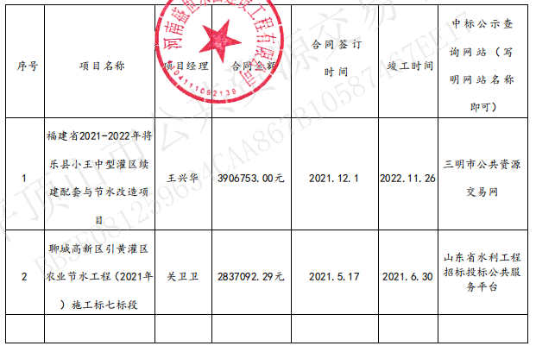
第二中标候选人：河南恒业宏达建设工程有限公司
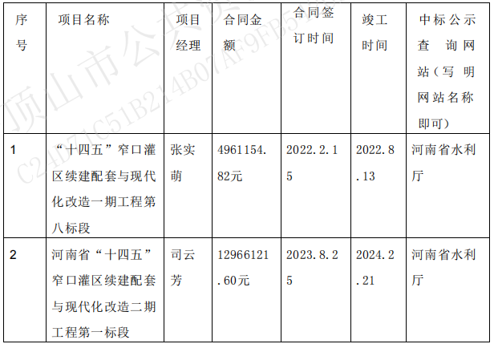
第三中标候选人：河南省尧元建设工程有限公司

无业绩

二标段：

第一中标候选人：河南伟业建设工程有限公司

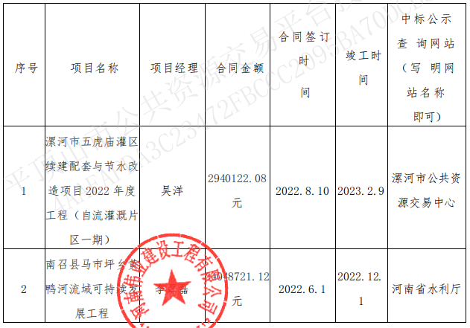

第二中标候选人：河南锦润建设工程有限公司
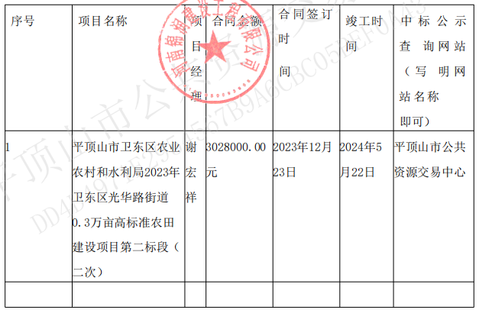
第三中标候选人：河南筑泰建筑工程有限公司

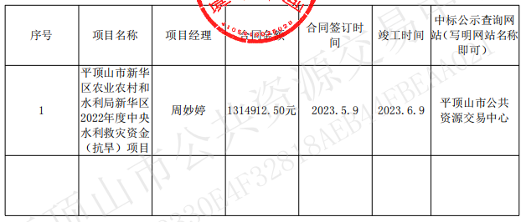

三标段：

第一中标候选人：利水工程咨询有限公司

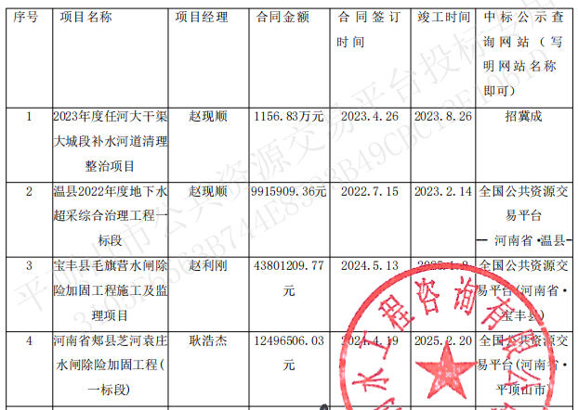
第二中标候选人：河南省陆水建筑工程有限公司
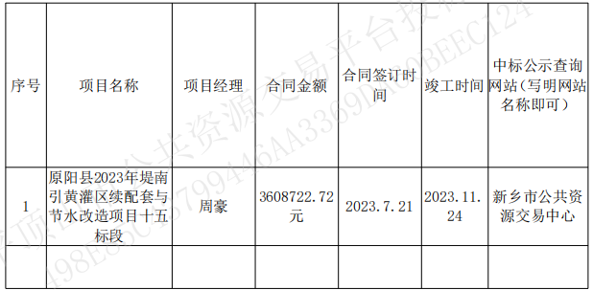
第三中标候选人：河南容川建设工程有限公司

无业绩

监理标段：

第一中标候选人：中鼎景宏工程管理有限公司
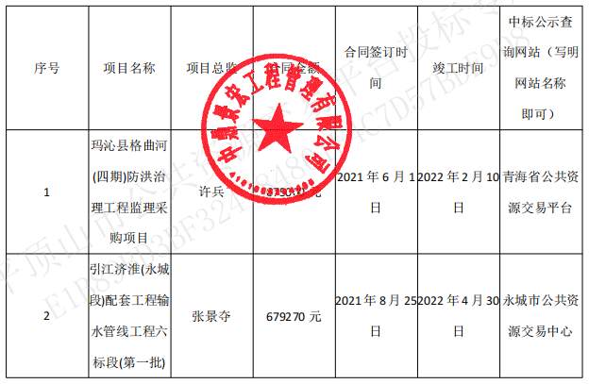
第二中标候选人：宏翔建设工程管理有限公司
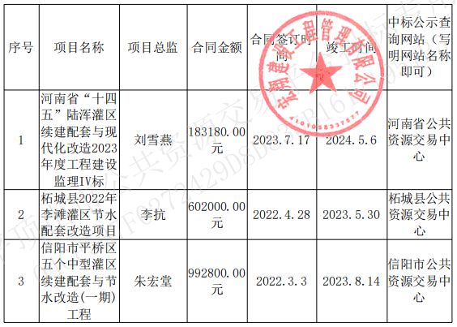
第三中标候选人：河南海纳建设管理有限公司
